Protokols,
kas sastādīts, pamatojoties uz Līguma par Eiropas Savienību K3. pantu, par to, kā Eiropas Kopienu Tiesa interpretē Konvenciju par piekritību un spriedumu atzīšanu un izpildīšanu laulības lietās

Šā protokola AUGSTĀS LĪGUMSLĒDZĒJAS PUSES, Eiropas Savienības dalībvalstis,

ATSAUCOTIES uz Padomes 1998. gada 28. maija Aktu, ar ko, pamatojoties uz Līguma par Eiropas Savienību K3. pantu, sastāda Protokolu par to, kā Eiropas Kopienu Tiesa interpretē Konvenciju par piekritību un spriedumu atzīšanu un izpildīšanu laulības lietās;

ATSAUCOTIES uz 45. pantu Konvencijā par piekritību un spriedumu atzīšanu un izpildīšanu laulības lietās, kas paredz, ka Eiropas Kopienu Tiesa ir kompetenta pieņemt nolēmumus par minētās konvencijas un šā protokola interpretāciju;

VĒLĒDAMĀS reglamentēt nosacījumus, ar kādiem Eiropas Kopienu Tiesa ir kompetenta pieņemt nolēmumus par konvencijas un šā protokola interpretācijas jautājumiem,

IR VIENOJUŠĀS PAR ŠIEM NOTEIKUMIEM.

1. pants

Saskaņā ar 45. pantu Konvencijā par piekritību un spriedumu atzīšanu un izpildīšanu laulības lietās (turpmāk — konvencija) Eiropas Kopienu Tiesa saskaņā ar šajā protokolā paredzētajiem nosacījumiem ir kompetenta pieņemt nolēmumus par konvencijas un šā protokola interpretāciju.

2. pants

1. Sniedzot 9. panta 2. punktā minēto paziņojumu, katra dalībvalsts norāda, kuras tiesas var prasīt Eiropas Kopienu Tiesai pieņemt prejudiciālus nolēmumus interpretācijas jautājumos.

2. Minētās tiesības var piešķirt:

a) dalībvalstu augstākajām tiesām, kas uzskaitītas 3. pantā, vai

b) augstākajām tiesām, kas uzskaitītas 3. pantā, un citām dalībvalstu tiesām, kas darbojas kā apelācijas instances tiesas.

3. pants

1. Lai šo protokolu varētu piemērot, iepriekšminētās dalībvalstu augstākās tiesas ir šādas:

– Beļģijā: Cour de Cassation vai Hof van Cassatie un Conseil d'Etat vai Raad van State,

– Dānijā: Højesteret,

– Vācijā: Obersten Gerichtshöfe des Bundes,

– Grieķijā: Ανώτατο Ειδικό Δικαστήριο, Αρειος Πάγος, Συμβούλιο Επικρατείας, Ελεγκτικό Συνέδριο,

– Spānijā: Tribunal Supremo,

– Francijā: Cour de Cassation un Conseil d'Etat,

– Īrijā: Supreme Court,

– Itālijā: Corte Suprema di Cassazione,

– Luksemburgā: Cour supérieure de justice, kas darbojas kā kasācijas instances tiesa,

– Nīderlandē: Hoge Raad,

– Austrijā: Oberste Gerichtshof, Verwaltungsgerichtshof un Verfassungsgerichtshof,

– Portugālē: Supremo Tribunal de Justiça,

– Somijā: korkein oikeus/högsta domstolen un korkein hallinto-oikeus/högsta förvaltningsdomstolen,

– Zviedrijā: Högsta domstolen un Regeringsŕtten,

– Apvienotajā Karalistē: Judicial Committee of the House of Lords.

2. Pēc attiecīgās dalībvalsts lūguma 1. punktā minēto augstāko tiesu sarakstu var grozīt ar Padomes lēmumu.

4. pants

1. Ja lietā, ko izskata viena no 3. panta 1. punktā uzskaitītajām tiesām, rodas jautājums par interpretāciju un ja šī tiesa uzskata, ka sprieduma pieņemšanai vajadzīgs lēmums par šo jautājumu, tā var prasīt Tiesai pieņemt nolēmumu šajā jautājumā.

2. Ja šāds jautājums rodas tiesai, kas darbojas kā apelācijas instances tiesa, tā saskaņā ar 1. punktā paredzētajiem nosacījumiem var prasīt Tiesai pieņemt nolēmumu šajā jautājumā.

5. pants

Padome, Komisija un dalībvalstis ir tiesīgas iesniegt Tiesai lietu izklāstu vai rakstiskus apsvērumus, ja lieta Tiesā ierosināta saskaņā ar 1. pantu.

6. pants

1. Dalībvalsts kompetentā iestāde var prasīt Tiesai pieņemt nolēmumu par interpretācijas jautājumu, ja šīs dalībvalsts tiesu pieņemtie spriedumi ir pretrunā ar Tiesas sniegto interpretāciju vai interpretāciju, ko ar spriedumu noteikusi 2. pantā minētā citas dalībvalsts tiesa, ja šī dalībvalsts ir šā protokola puse. Šā punkta noteikumi attiecas tikai uz spriedumiem, kas kļuvuši res judicata.

2. Tiesas sniegtā interpretācija, atbildot uz šādu pieprasījumu, neietekmē spriedumus, kas izraisīja pieprasījumu sniegt interpretāciju.

3. Dalībvalstu kasācijas instances tiesu ģenerālprokurori vai cita dalībvalsts izraudzīta iestāde saskaņā ar 1. punktu ir tiesīga prasīt Tiesai pieņemt nolēmumu par interpretāciju.

4. Tiesas sekretārs paziņo par lūgumu dalībvalstīm, Komisijai un Padomei. Divu mēnešu laikā no šā paziņojuma dienas tās ir tiesīgas iesniegt Tiesai lietas izklāstu vai rakstiskus apsvērumus.

5. Šajā pantā paredzētajos tiesas procesos netiek iekasētas nodevas, kā arī netiek atlīdzināti izdevumi.

7. pants

Piemēro protokolu par Eiropas Kopienu Tiesas Statūtiem un Tiesas Procesa noteikumus.

8. pants

Uz šo protokolu nevar attiekties nekādas atrunas.

9. pants

1. Šo protokolu dalībvalstis pieņem saskaņā ar saviem attiecīgajiem konstitucionālajiem noteikumiem.

2. Dalībvalstis paziņo depozitārijam par šā protokola pieņemšanai vajadzīgo attiecīgo konstitucionālo prasību izpildi.

3. Šis protokols stājas spēkā 90 dienas pēc tam, kad trešā valsts, kas bija Eiropas Savienības locekle laikā, kad Padome pieņēma tiesību aktu, ar kuru izstrādā šo protokolu, ir iesniegusi 2. punktā paredzēto paziņojumu. Tomēr protokols stājas spēkā, agrākais, vienlaikus ar konvenciju.

10. pants

1. Šim protokolam var pievienoties jebkura valsts, kas kļūst par Eiropas Savienības locekli.

2. Pievienošanās dokumentus nodod glabāšanai depozitārijā.

3. Nododot glabāšanai pievienošanās dokumentus, dalībvalsts, kas pievienojas, deklarācijā norāda:

a) nosacījumus, ar kādiem tai piemēro 2. pantu;

b) kuras augstākās tiesas ir tiesīgas vai būs tiesīgas prasīt Eiropas Kopienu Tiesai pieņemt prejudiciālu nolēmumu par interpretācijas jautājumiem saskaņā ar 3. panta 1. punktu.

4. Pirms šā protokola spēkā stāšanās dienas attiecībā uz valsti, kas pievienojas, Padome saskaņā ar 3. panta 2. punktu pieņem 3. panta 1. punktā ietvertā augstāko tiesu saraksta grozījumus.

5. Padomes pieņemtais šā protokola teksts tās valsts valodā vai valodās, kas pievienojas, ir autentisks.

6. Šis protokols stājas spēkā attiecībā uz jebkuru dalībvalsti, kas tam pievienojas, deviņdesmit dienas pēc tās pievienošanās dokumenta deponēšanas dienas vai šā protokola spēkā stāšanās dienā, ja tas vēl nav stājies spēkā pēc minētā deviņdesmit dienu perioda beigām.

11. pants

1. Neskarot 3. panta 2. punktu un 10. panta 4. punktu, priekšlikumus šā protokola grozījumiem var iesniegt jebkura dalībvalsts, kas ir šā protokola puse, vai Komisija. Jebkuru priekšlikumu grozījumiem nosūta depozitārijam, kas to pārsūta Padomei.

2. Grozījumus izstrādā Padome, kas dalībvalstīm iesaka pieņemt tos saskaņā ar attiecīgās valsts konstitucionālajiem noteikumiem.

3. Šādi pieņemti grozījumi stājas spēkā saskaņā ar 9. panta noteikumiem.

12. pants

1. Šā protokola depozitārijs ir Padomes ģenerālsekretārs.

2. Depozitārijs “Eiropas Kopienu Oficiālajā Vēstnesī” publicē paziņojumus, dokumentus vai ziņojumus, kas attiecas uz šo protokolu.

En fe de lo cual los plenipotenciarios abajo firmantes suscriben el presente Protocolo.

Til bekræftelse heraf har undertegnede befuldmægtigede underskrevet denne protokol.

Zu Urkund dessen haben die unterzeichneten Bevollmächtigten ihre Unterschrift unter dieses Protokoll gesetzt.

Σε πιστώση των ανωτέρω, οι υπογράφοντες πληρεξούσιοι έθεσαν την υπογραφή τους κάτω από το παρόν πρωτόκολλο.

In witness whereof, the undersigned Plenipotentiaries have signed this Protocol.

En foi de quoi, les plénipotentiaires soussignés ont apposé leurs signatures au bas du présent protocole.

Dá fhianú sin, chuir na Lánchumhachtaigh thíos-sínithe a lámh leis an bPrótacal seo.

In fede di che i plenipotenziari sottoscritti hanno apposto le loro firme in calce al presente protocollo.

Ten blijke waarvan de ondergetekende gevolmachtigden hun handtekening onder dit protocol hebben gesteld.

Em fé do que, os plenipotenciários abaixo-assinados apuseram as suas assinaturas no presente protocolo.

Tämän vakuudeksi alla mainitut täysivaltaiset edustajat ovat allekirjoittaneet tämän pöytäkirjan.

Till bekräftelse härav har undertecknade befullmäktigade ombud undertecknat detta protokoll.

[To apliecinot, apakšā parakstījušies Pilnvarotie ir parakstījuši šo protokolu.]

Hecho en Bruselas, el veintiocho de mayo de mil novecientos noventa y ocho, en un ejemplar único en lenguas alemana, danesa, española, finesa, francesa, griega, inglesa, irlandesa, italiana, neerlandesa, portuguesa y sueca, siendo cada uno de estos textos igualmente auténtico, que será depositado en los archivos de la Secretarνa General del Consejo de la Union Europea.

Udfærdiget i Bruxelles, den otteogtyvende maj nitten hundrede og otteoghalvfems, i ét eksemplar på dansk, engelsk, finsk, fransk, græsk, irsk, italiensk, nederlandsk, portugisisk, spansk, svensk og tysk, idet hver af disse tekster har samme gyldighed; de deponeres i arkiverne i Generalsekretariatet for Rådet for Den Europæiske Union.

Geschehen zu Brüssel am achtundzwanzigsten Mai neunzehnhundertachtundneunzig in einer Urschrift in dänischer, deutscher, englischer, finnischer, französischer, griechischer, irischer, italienischer, niederländischer, portugiesischer, schwedischer und spanischer Sprache, wobei jeder Wortlaut gleichermaßen verbindlich ist; die Urschrift wird im Archiv des Generalsekretariats des Rates der Europäischen Union hinterlegt.

Έγινε στις Βρυξέλλες, στις είκοσι οκτώ Μαΐου χίλια εννιακόσια ενενήντα οκτώ, σε ένα μόνο αντίτυπο στην αγγλική, γαλλική, γερμανική, δανική, ελληνική, ιρλανδική, ισπανική, ιταλική, ολλανδική, πορτογαλική, σουηδική και φινλανδική γλώσσα. Όλα τα κείμενα είναι εξίσου αυθεντικά. Το πρωτόκολλο θα κατατεθεί στα αρχεία της Γενικής Γραμματείας του Συμβουλίου της Ευρωπαϊκής Ένωσης.

Done at Brussels on the twenty-eighth day of May in the year one thousand nine hundred and ninety-eight, in a single original in the Danish, Dutch, English, Finnish, French, German, Greek, Irish, Italian, Portuguese, Spanish and Swedish languages, each text being equally authentic, such original being deposited in the archives of the General Secretariat of the Council of the European Union.

Fait à Bruxelles, le vingt-huit mai mil neuf cent quatre-vingt-dix-huit, en un exemplaire unique, en langues allemande, anglaise, danoise, espagnole, finnoise, française, grecque, irlandaise, italienne, néerlandaise, portugaise et suédoise, chaque texte faisant également foi, cet exemplaire étant déposé dans les archives du secrétariat général du Conseil de l'Union européenne.

Arna dhéanamh sa Bhruiséil, ar an ochtú la is fiche de Bhealtaine sa bhliain míle naoi gcéad nócha a hocht, i scríbhinn bhunaidh amháin sa Bhéarla, sa Danmhairgis, san Fhionlainnis, sa Fhraincis, sa Ghaeilge, sa Ghearmáinis, sa Ghréigis, san Iodáilis, san Ollainnis, sa Phortaingéilis, sa Spáinnis agus sa tSualainnis, agus comhúdarás ag gach ceann de na téacsanna sin; déanfar an scríbhinn bhunaidh sin a thaisceadh i gcartlann Ardrúnaíocht Chomhairle an Aontais Eorpaigh.

Fatto a Bruxelles, addì ventotto maggio millenovecentonovantotto, in unico esemplare in lingua danese, finlandese, francese, greca, inglese, irlandese, italiana, olandese, portoghese, spagnola, svedese e tedesca, ciascun testo facente ugualmente fede; l'esemplare è depositato negli archivi del Segretariato generale del Consiglio dell'Unione europea.

Gedaan te Brussel, de achtentwintigste mei negentienhonderd achtennegentig, in één exemplaar in de Deense, de Duitse, de Engelse, de Finse, de Franse, de Griekse, de Ierse, de Italiaanse, de Nederlandse, de Portugese, de Spaanse en de Zweedse taal, zijnde alle teksten gelijkelijk authentiek, dat wordt nedergelegd in het archief van het Secretariaat-generaal van de Raad van de Europese Unie.

Feito em Bruxelas, em vinte e oito de Maio de mil novecentos e noventa e oito, em exemplar único, nas línguas alemã, dinamarquesa, espanhola, finlandesa, francesa, grega, inglesa, irlandesa, italiana, neerlandesa, portuguesa e sueca, fazendo igualmente fé cada um dos textos, ficando esse exemplar depositado nos arquivos do Secretariado-Geral do Conselho da União Europeia.

Tehty Brysselissä kahdentenakymmenentenäkahdeksantena päivänä toukokuuta vuonna tuhatyhdeksänsataayhdeksänkymmentäkahdeksan englannin, espanjan, hollannin, iirin, italian, kreikan, portugalin, ranskan, ruotsin, saksan, suomen ja tanskan kielellä yhtenä kappaleena, jonka jokainen teksti on yhtä todistusvoimainen ja joka talletetaan Euroopan unionin neuvoston pääsihteeristön arkistoon.

Som skedde i Bryssel den tjugoåttonde maj nittonhundranittioåtta i ett enda exemplar på danska, engelska, finska, franska, grekiska, iriska, italienska, nederländska, portugisiska, spanska, svenska och tyska språken, varvid varje text äger samma giltighet, och detta exemplar skall deponeras i arkiven hos generalsekretariatet för Europeiska unionens råd.

[Briselē, tūkstoš deviņi simti deviņdesmit astotā gada divdesmit astotajā maijā; pa vienam eksemplāram angļu, dāņu, franču, grieķu, holandiešu, īru, itāliešu, portugāļu, somu, spāņu, vācu un zviedru valodā; visi teksti ir vienlīdz autentiski, oriģināls nodots glabāšanai Eiropas Savienības Padomes Ģenerālsekretariāta arhīvos.]

Pour le gouvernement du Royaume de Belgique
Voor de regering van het Koninkrijk België
Für die Regierung des Königreichs Belgien

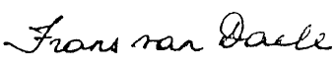

For regeringen for Kongeriget Danmark

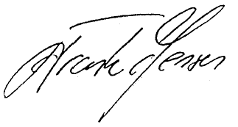
Für die Regierung der Bundesrepublik Deutschland

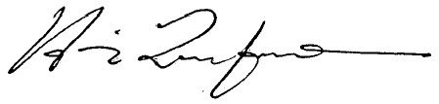
Για την κυβέρνηση της Ελληνικής Δημοκρατίας

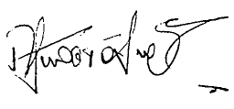
Por el Gobierno del Reino de España
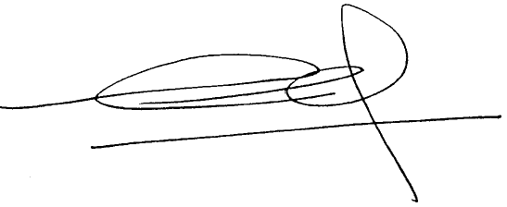
Pour le gouvernement de la République française

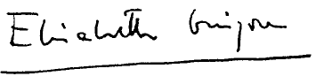
Thar ceann Rialtas na hÉireann
For the Government of Ireland
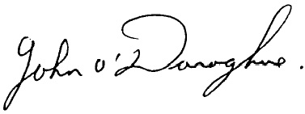
Per il governo della Repubblica italiana

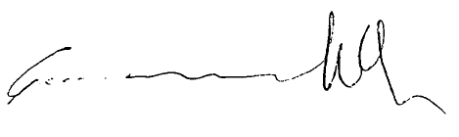
Pour le gouvernement du Grand-Duché de Luxembourg

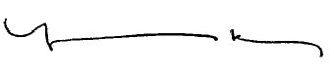
Voor de regering van het Koninkrijk der Nederlanden

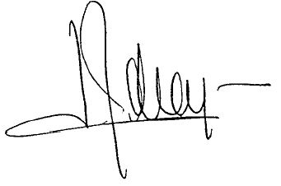
Für die Regierung der Republik Österreich

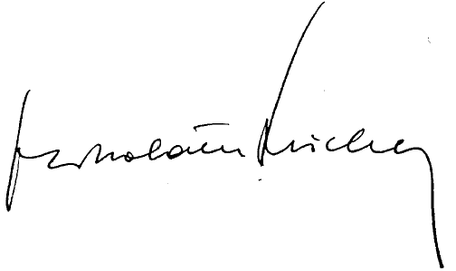
Pelo Governo da República Portuguesa

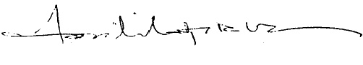
Suomen hallituksen puolesta
På finska regeringens vägnar

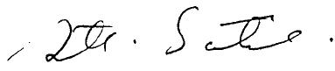
På svenska regeringens vägnar

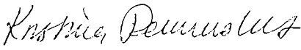

For the Government of the United Kingdom of Great Britain and Northern Ireland

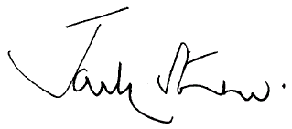

REGISTER: 19200000
DOCNUM: 41998A0716(02)
PUBREF: Official Journal C 221, 16/07/1998 p. 0020 - 0026

